Leseverstehen

Textgrundlage: Lukas Speckmann: Danke der Nachfrage

Aus: Westfälische Nachrichten, 24.03.09, Beilage: 100 Jahre Stadtbücherei

Leider liegt uns noch keine Genehmigung zur Veröffentlichung des Textes vor.

Aufgaben zum Leseverstehen
1. Kreuzen Sie die richtige Antwort an.
Der vorliegende Text dient vor allem der …
a) | Information. | ❑
b) | Berufsberatung. | ❑
c) | Unterhaltung. | ❑
d) | wissenschaftlichen Klärung. | ❑

2. Kreuzen Sie die richtige Antwort an.
Lesen Sie den Abschnitt 1 des Textes noch einmal genau. Welche der folgenden Aussagen stimmt sinngemäß mit dem Text überein?
Sabine Ebert kümmert sich …
a) | nur um die Anschaffung von Büchern. | ❑
b) | um die anderen zehn Lektorinnen der Stadtbücherei. | ❑
c) | auch um den Einkauf von Büchern. | ❑
d) | um die Bereiche Religion, Philosophie, Medizin und Psychologie. | ❑

3. Kreuzen Sie die richtige Antwort an.
„Und wer beschafft, muss auch abschaffen können.“ (Z. 4 – 5)
Mit dieser Aussage in Abschnitt 1 ist gemeint, dass …
a) | Beschaffung und Abschaffung von Büchern das Gleiche ist. | ❑
b) | die Abschaffung von Büchern Platz für neue Bücher schafft. | ❑
c) | einem Bücher völlig gleichgültig sein müssen. | ❑
d) | nur der, der anschafft, auch abschaffen muss. | ❑

4. Welche Aussage passt zu dem, was sinngemäß in Abschnitt 2 steht?
Kreuzen Sie die richtige Antwort an.
Weitere Exemplare eines Buches werden angeschafft, wenn …
a) | es zehn, zwölf Mal im Jahr ausgeliehen wird. | ❑
b) | täglich zehn, zwölf Mal danach gefragt wird. | ❑
c) | alle paar Wochen zehn, zwölf Bestellungen eingehen. | ❑
d) | Sabine Ebert fast nie im Hause ist. | ❑

5. Setzen Sie den Satz so fort, dass er sinngemäß zu dem passt, was in Abschnitt 3 steht.
Kreuzen Sie die richtige Antwort an.
Wenn ein Buch mit einem unwichtigen Thema und einer schlechten Ausstattung nicht wenigstens vier Mal in zwei Jahren ausgeliehen wird, dann …

a) | kommt es auf jeden Fall ins Magazin. | ❑
b) | wird es auf jeden Fall in den Müll geworfen. | ❑
c) | bekommt es eine kostbare Ausstattung. | ❑
d) | wird es preiswert auf dem Flohmarkt verkauft. | ❑

6. Welche Aussage stimmt sinngemäß mit dem überein, was in Abschnitt 4 steht?
Kreuzen Sie die richtige Antwort an.

a) | 2007 wurden 29000 Medien abgeschafft. | ❑
b) | Für 60000 Euro wurden Bücher angeschafft. | ❑
c) | 2008 wurden 23000 Medien angeschafft. | ❑
d) | 780 Zeitschriften und 54 Zeitungen wurden angeschafft. | ❑

7. Erklären Sie die folgende Grafik, indem Sie sich auf den Text beziehen.

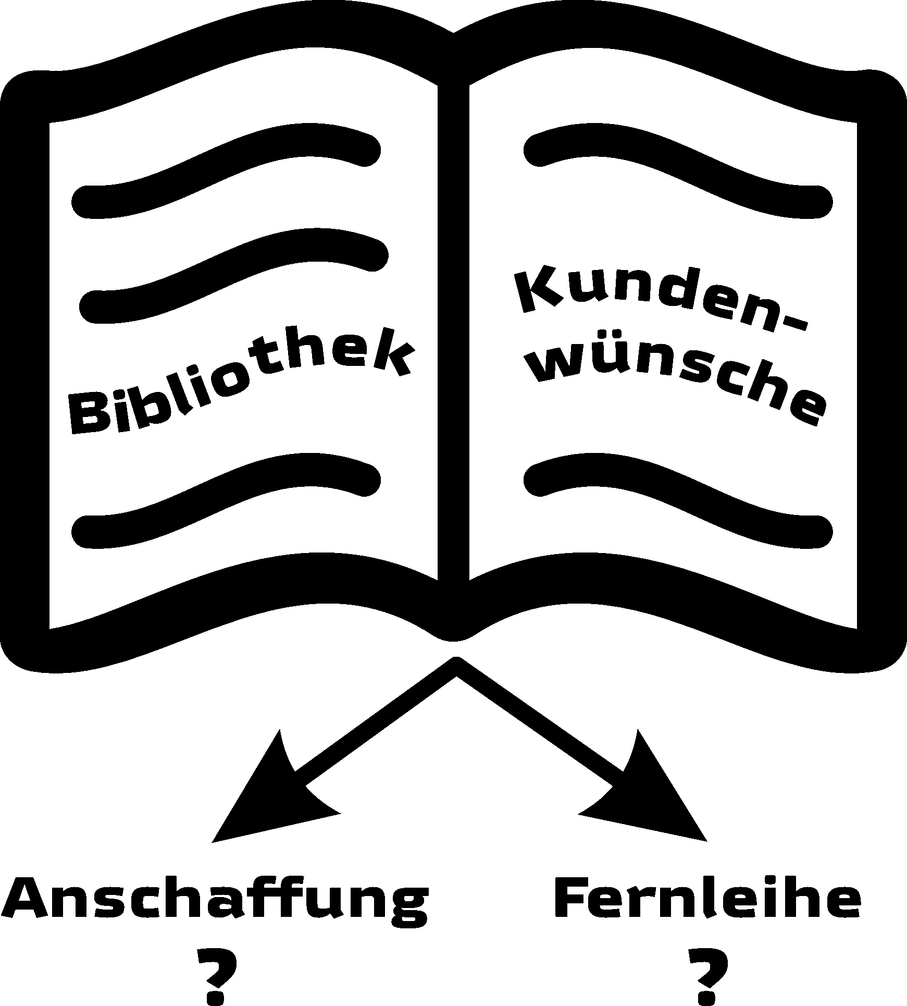

8. Welche der folgenden Aussagen stimmt mit dieser Aussage überein?
„Wird beispielsweise das Buch eines Autors gewünscht, dessen Werke Ladenhüter sind, wird auf die Fernleihe verwiesen.“ (Z. 29 – 30)
Kreuzen Sie die richtige Antwort an.
a) | Jeder Autor, der auch einen Laden hütet, leiht sich auch Bücher über die Fernleihe aus. | ❑
b) | Wenig gefragte Bücher werden nicht angeschafft und müssen über die Fernleihe ausgeliehen werden. | ❑
c) | Wer ein Buch in der Ferne ausleiht, empfindet den Autor als Ladenhüter. | ❑
d) | Jeder Ladenhüter, der in der Ferne ausleiht, wird des Ladens verwiesen. | ❑

9. Was ist mit der folgenden Aussage im Textzusammenhang gemeint?
„Wenn die Lektorin Bücher kauft, geht sie natürlich nicht mit zwei Einkaufstaschen in die nächste Buchhandlung.“ (Z. 32 – 33)
Kreuzen Sie die richtige Antwort an.
a) | Die Lektorin benötigt für den Einkauf der Bücher mindestens fünf Einkaufstaschen. | ❑
b) | Die Lektorin geht mit zwei Einkaufstaschen auch in weitentfernte Buchhandlungen. | ❑
c) | Die Lektorin nutzt andere Einkaufsmöglichkeiten für Bücher. | ❑
d) | Die Lektorin kauft gar keine Bücher ein, schon gar nicht mit zwei Einkaufstaschen. | ❑

10. Welche der folgenden Aussagen findet sich sinngemäß in Abschnitt 6?
Kreuzen Sie die richtige Antwort an.
a) | Taschenbücher werden oft von einem Zwischenhändler gebunden. | ❑
b) | Alle Bücher werden bei einem Zwischenhändler bestellt. | ❑
c) | Alle Bücher werden bei den Buchhandlungen am Ort gekauft. | ❑
d) | Nur Taschenbücher werden bei den Buchhandlungen am Ort gekauft. | ❑

11. Welche Überschrift fasst den Inhalt von Abschnitt 6 am besten zusammen?
Kreuzen Sie die richtige Antwort an.
a) | Die Buchhandlungen | ❑
b) | Der Bucheinkauf | ❑
c) | Die Buchbindung | ❑
d) | Die Bibliotheken | ❑

12. Rund 1000 Bücher werden im Bereich Psychologie jährlich nachbestellt. (Abschnitt 7)
Erklären Sie kurz, warum das so ist.

13. Was ist mit dieser Aussage im Zusammenhang mit Abschnitt 7 gemeint?
„…seit zwei, drei Jahren ist die Sachliteratur dramatisch auf dem Rückzug.“ (Z. 40)
Kreuzen Sie die richtige Antwort an.
Seit zwei, drei Jahren …
a) | zieht sich der Buchhandel von der Sachliteratur zurück. | ❑
b) | lesen Erwachsene nur noch Sachliteratur. | ❑
c) | wird in allen Bereichen weniger ausgeliehen. | ❑
d) | wird nicht mehr so viel Sachliteratur ausgeliehen. | ❑

14. Kreuzen Sie die richtige Antwort an.
Christiane Ehrig stellt fest, dass in ihrer Bibliothek jährlich 10 % weniger Sachbücher ausgeliehen werden. Sie sagt: „Das ist das Internet.“ (Z. 42)
Was ist mit dieser Aussage gemeint?
a) | Menschen, die das Internet nutzen, lesen nicht gern. | ❑
b) | Menschen, die das Internet nutzen, kaufen keine Bücher. | ❑
c) | Menschen, die sich für Sachthemen interessieren, nutzen eher das Internet. | ❑
d) | Menschen, die sich für Sachthemen interessieren, finden nur im Internet Informationen. | ❑

15. Eine Studierende meint: „Jemand, der Bücher wirklich mag, sollte sich doch niemals davon trennen!“
Sie können diese Aussage bestätigen oder ablehnen. Wichtig ist, wie Sie Ihre Auffassung begründen. Beziehen Sie sich dabei auf mehrere Textaussagen.
Ich stimme der Aussage zu. | ❑
Ich stimme der Aussage nicht zu. | ❑
Begründung:

Textgrundlage: Danke der Nachfrage
Lösungen (Punktzahlen in Klammern verweisen auf Bewertungsalternativen)
Aufgabe | Lösungen | Maximale Punktzahl
1 | Antwort a) | 1
2 | Antwort c) | 1
3 | Antwort b) | 1
4 | Antwort a) | 1
5 | Antwort d) | 1
6 | Antwort c) | 1
7 | Niveau 1  Die Studierende / der Studierende erklärt die Grafik ohne deutlichen Textbezug.  Niveau 2  Die Studierende / der Studierende erklärt die Grafik und bezieht sich explizit auf den Text. | (1)  oder  (2)
8 | Antwort b) | 1
9 | Antwort c) | 1
10 | Antwort a) | 1
11 | Antwort b) | 1
12 | Sinngemäß: Für Themen aus dem Bereich der Psychologie, z. B.  Yoga, Hochbegabung, Essstörungen, interessieren sich viele Leute. | 2
13 | Antwort d) | 1
14 | Antwort c) | 1
15 | Niveau 1  Die Studierende / der Studierende begründet seine Wahl schlüssig, indem er sich auf eine Aussage im Text bezieht.  Niveau 2  Die Studierende / der Studierende begründet seine Wahl schlüssig und differenziert, indem er sich auf mehrere Textaussagen bezieht oder eine Aussage differenziert ausführt. | (2)  oder  (4)
 | Summe | 20

